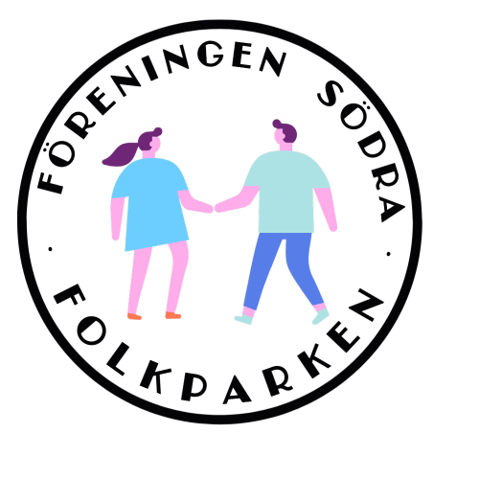

Verksamhetsberättelse
  - Föreningen södra folkparken
2023
Innehåll
Styrelse 1
Ledamöter 1
Ersättare 1
Revisorer 1
Allaktivitetshus/Kulturhus 2
Möten 3
Övriga möten: 3
Kontakter 3
Skrivelser till: 3
Kommunikation 3
Verksamhet 4
Ekonomi 5
Slutord 5

Styrelse

Ledamöter
- Ordförande Donald Boström (Solberga BK) firmatecknare från januari – augusti.
- Sekreterare Christer Bertling (PRO Solberga/Brännkyrka
- Kassör Gunilla Roxby Cromvall (LH Kristallskon, firmatecknare
- Sonja Sigge (Odlarföreningen)
- Camilla Lilja (Solan)

Ersättare
- Inger Stenelo (PRO Solberga Brännkyrka)
- Anna Saetran (LH Kristallskon)

Revisorer
- Peter Erixson (Solan)
- Bength G Norberg ( PRO Solberga/Brännkyrka)

Allaktivitetshus/Kulturhus
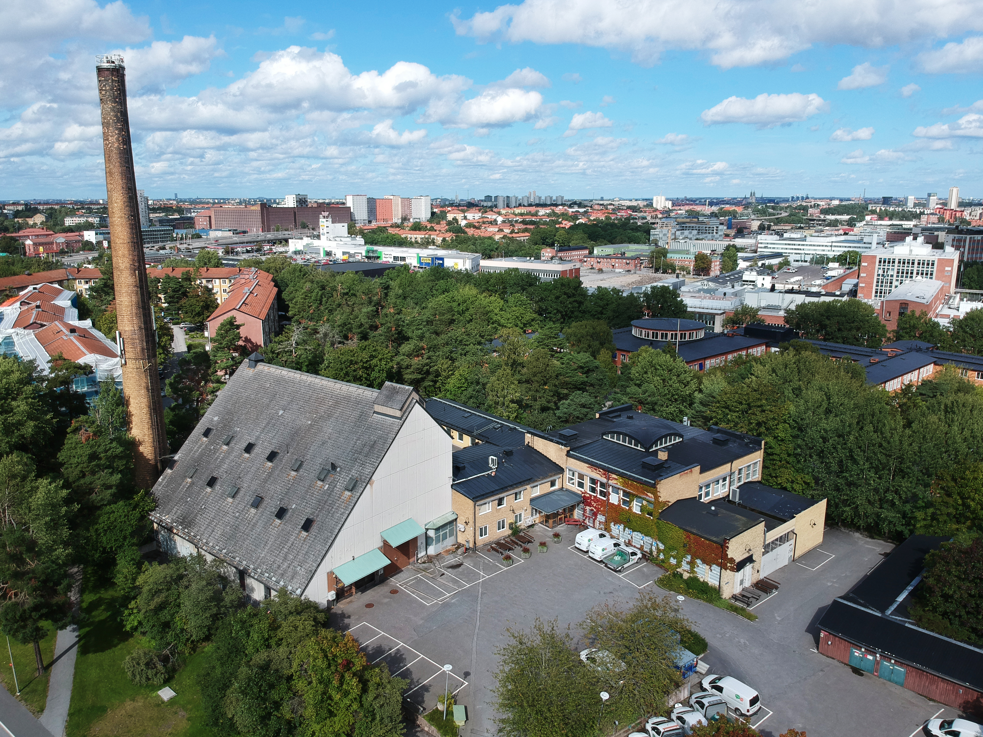
Föreningens viktigaste ändamål är att få ett allaktivitets/kulturhus beläget i Solberga i den f d panncentralen i kvarteret Taffelstenen. Samrådshandlingar angående kvarteret Taffelstenen är framflyttade till april 2024. Enligt bedömning kommer panncentralen tidigast var ombyggd och klar om 5–6 år enligt Stockholmshems bedömning.
Ett studiebesök genomfördes i kontorslokalerna på Folkparksvägen 79 (kvarteret Taffelstenen) den 29/11. Lokalerna förevisades av Maria Cheung och Åsa Törngren på Stockholmshem. De informerade att dessa lokaler omgående var redo för uthyrning med rivningskontrakt på 2 år. Styrelsen beslöt att inte gå vidare med denna lösning, dels då lokalerna inte motsvarar föreningens behov och dels för att det är en alltför kortsiktigt lösning.
Christer Bertling gjorde i slutet på året ett studiebesök i lampaffären på Kristalltorget, då nuvarande kontraktsinnehavare sagt upp detta. Föreningen avser att fortsätta diskussion om detta kan vara en lösning, fram till att inflyttning kan ske i panncentralen. Stockholmshem begär en hyra på 50 000 kr/månad vilket behöver förhandlas ner rejält samt frågan om hur föreningens ekonomi kan förstärkas rejält.

Möten
Årsmötet hölls den 16 april 2023.
Styrelsemöten har skett följande datum: 7/2, 30/3, 25/5, 16/8, 13/9, 5/10, 9/11 och 13/12.

Övriga möten:
Möte med Stockholmshems förvaltning Mikaela Pamsjö, och Anni Carpelan, 10/11.
Möte med chefen för Parkleken Kristallen den 5/10
Möte med Stockholmshems ordförande Ingela Edlund den 16/8
Möte med Lukas Narvaja kulturlots kulturförvaltningen 7/2

Kontakter
- Johnny Sanchis, Stockholmshem
- Lucas Narvaja kulturlots Kulturförvaltningen
- Maria Cheung, Stockholmshems projekt Taffelstenen
- Daniel Sandström Stadsbyggnadskontoret projekt Taffelstenen
- Åsa Törngren, lokaluthyrare Stockholmshem
- Michael Parman Hägersten/Älvsjö SDF om valborgsfirande i parkleken Kristallen.

Skrivelser till:
- Ideella föreningar med erbjudande om medlemskap i föreningen.
- Nämndledamöterna i Hägersten- Älvsjö SDN
- Socialdemokraternas krets i sydvästra Stockholm med begäran om ett möte.

Kommunikation
- Föreningen har sedan augusti en hemsida www.sodrafolkparken.se
- facebookgrupp sodrafolkparken
- E-postadress sodrafolkparken@gmail.com
- Affischering har skett via ovan kanaler, på anslagstavlor i Solberga samt via medlemsföreningarnas egna kommunikationskanaler.

Verksamhet
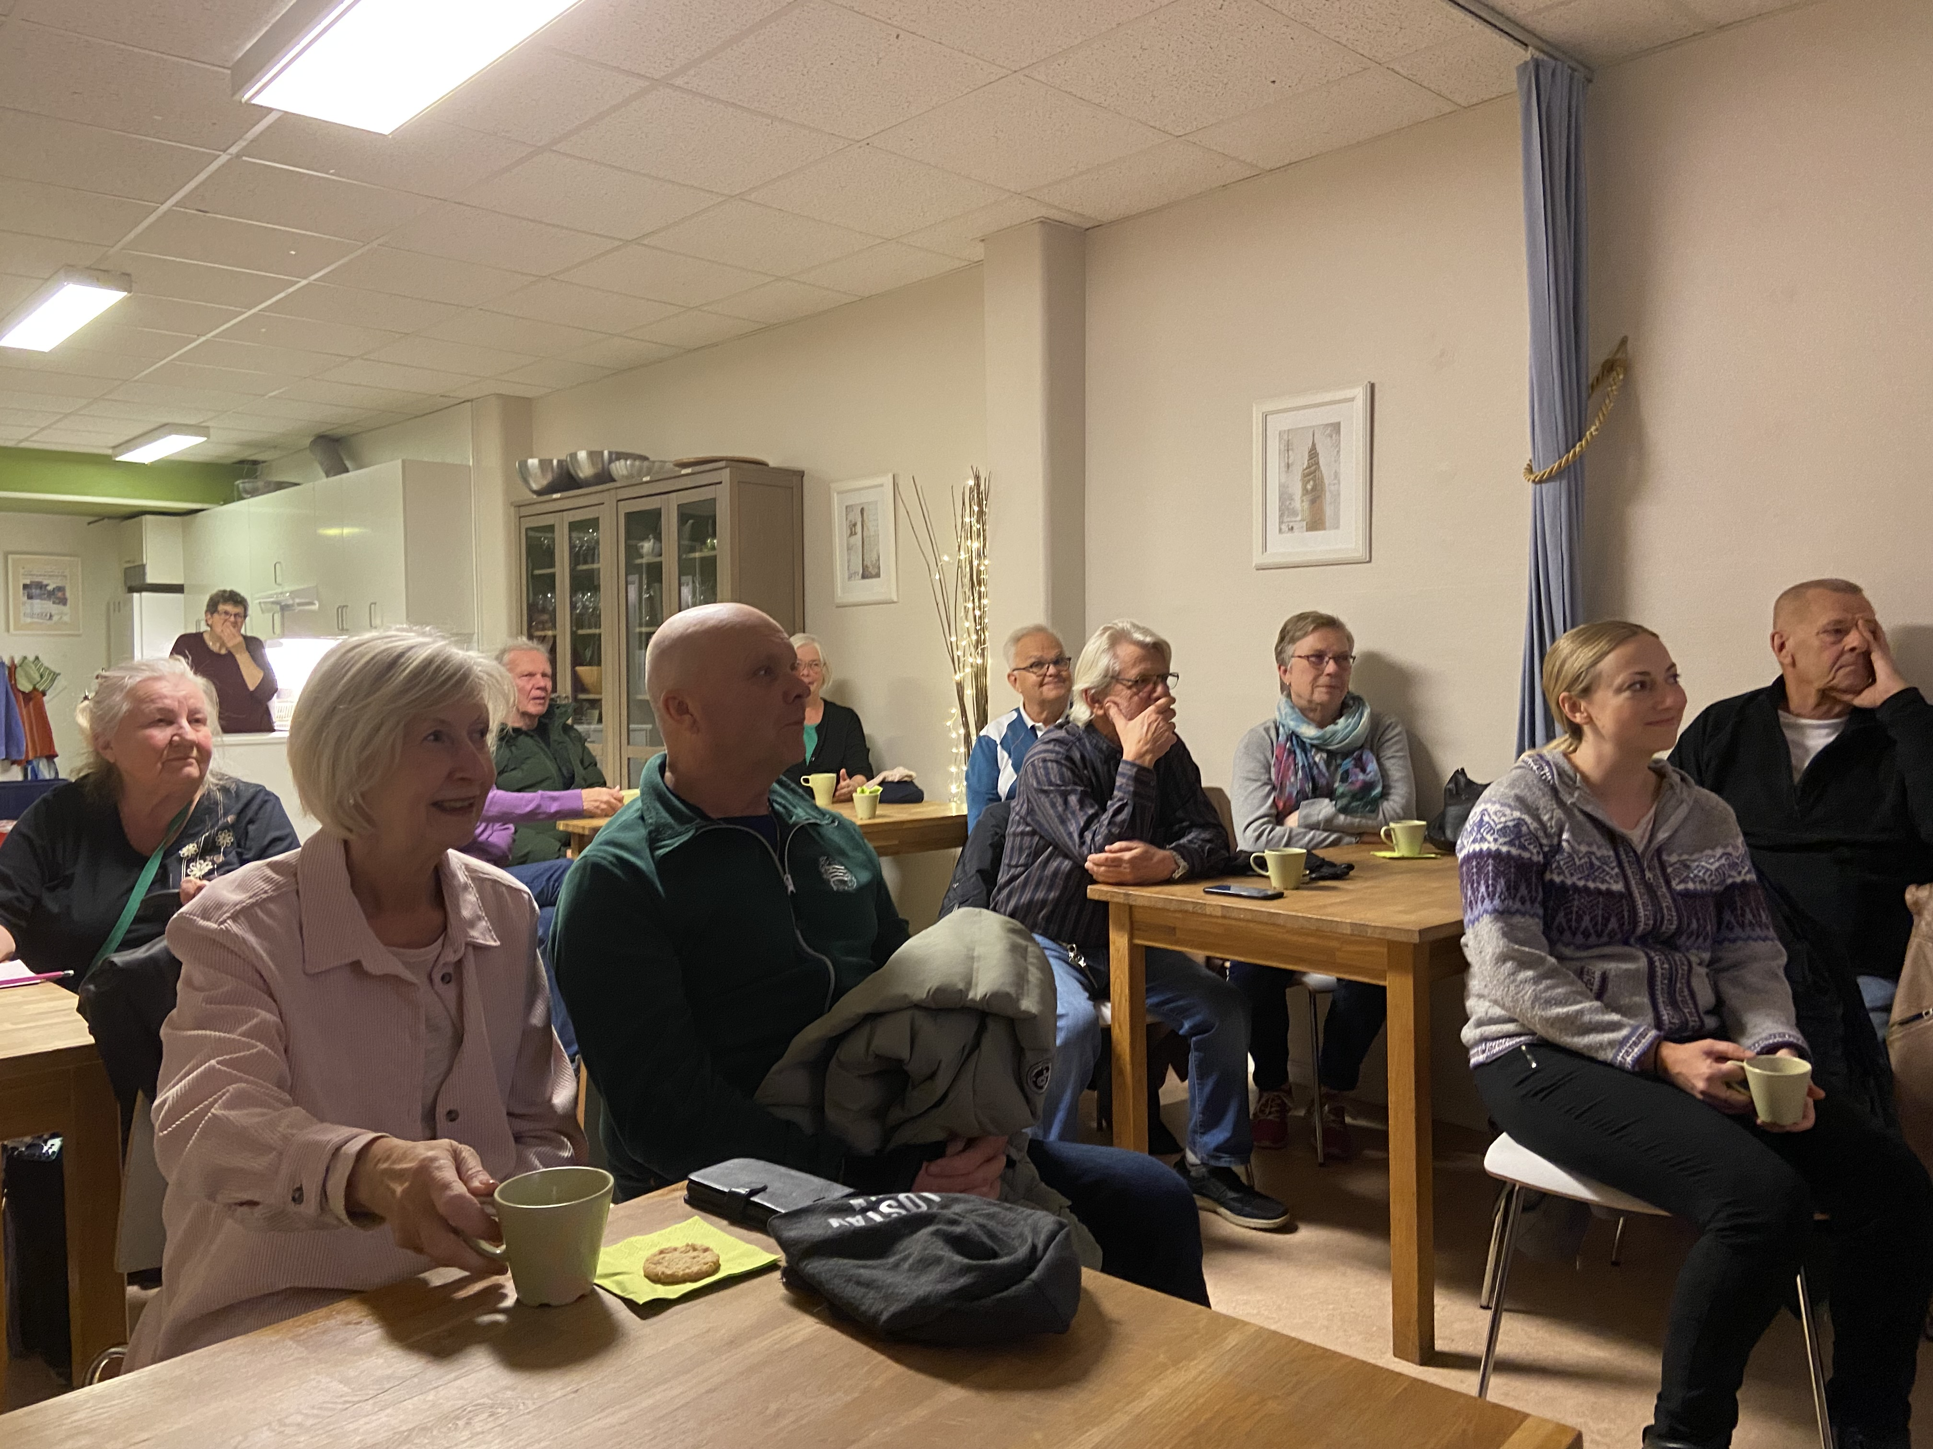
- Filmen Förortens första försökskaniner av Bengt Erikson

- Loppmarknad på Klacktorget den 10/9

- Danssjukan bok av författaren Thelma Kimsjö den 14/9

- Föreläsning om kaffets betydelse för god hälsa den 19/10 av författaren Donald Boström

- Föreläsning Solberga förr och nu fick ställas in pga sjukdom

- Julmarknad på Kristalltorget den 3/12.
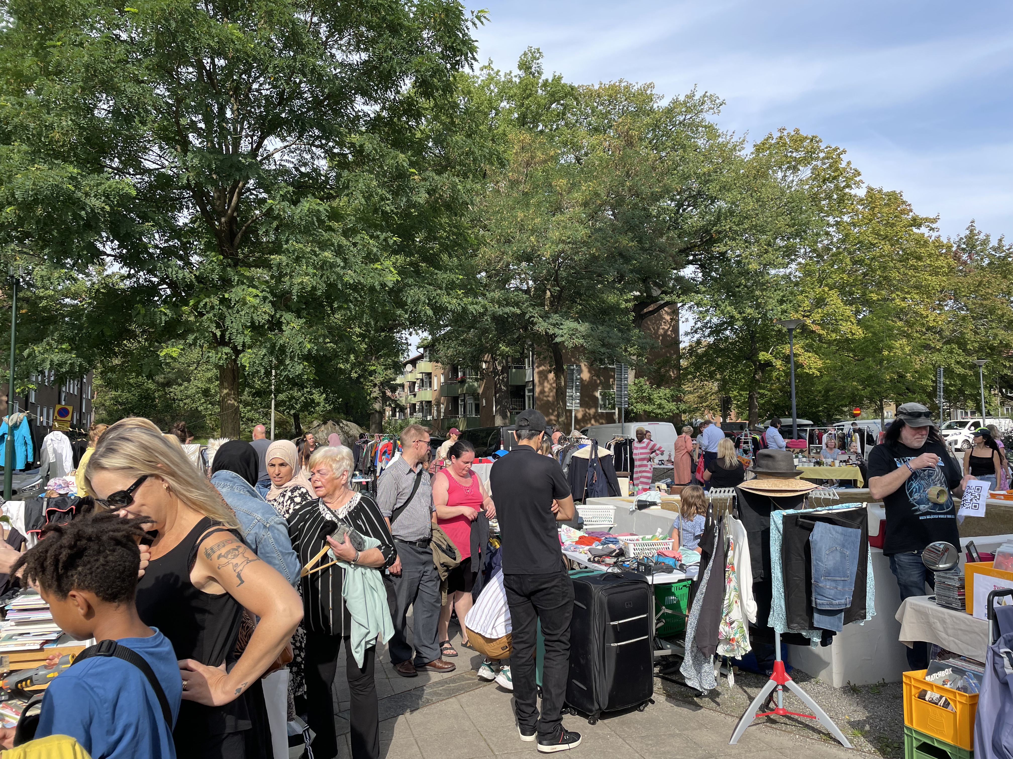

Ekonomi
Föreningen fick ett bankkonto i januari med beslut att teckna firma två i förening, vilket tilldelades ordförande och kassör. Då detta blev administrativt tung beslöt styrelsen i augusti att kassören ensam skulle teckna firma. Under oktober månad ordnades ett swishkonto och i november ordnades ett bankkort (utan kredit).
Föreningen fick startbidrag om 2000 kr vardera från våra medlemsföreningar Kristallskon, PRO samt Solberga BK. Efter ansökan beviljades ett bidrag på 10 000 kr (arrangörsstöd) samt ytterligare ett bidrag genom arrangörsstöd beviljades i oktober.
Föreningens förstudie bidrag från allmänna arvsfonden om maximalt 6 miljoner har godkänts. För att bidraget ska kunna beviljas krävs ett nyttjandeavtal på minst 10 år. Kulturförvaltningen har aviserat att de är intresserade av att hyra del av lokalen framförallt för lokaler till konstnärer. Övriga möjligheter till bidrag är via XL bygg för ombyggnation och Boverket. Fortsatta bidrag kommer att ansökas genom arrangörsstöd och framöver eventuellt också verksamhetsstöd från SDF.
Föreningens ekonomi redogörs i övrigt i den ekonomiska berättelsen med balans och resultatrapport.

Slutord
Styrelsen har framförallt arbetat med att knyta kontakter och få stöd för föreningens huvudsyfte att Solberga ska utvecklas socialt, fysiskt och kulturellt genom att det finns lokaler som möjliggör detta. Vid varje möte vi haft har vi fått stöd för detta, men ekonomi saknas. Ett möte med tjänstemän på SDF har aviserats kring den skrivelse vi gjorde till nämndens ledamöter.

Solberga den 17 januari 2023

Donald Boström Gunilla Roxby Cromvall

Christer Bertling Sonja Sigge

Camilla Lilja

